ក. ជំងឺប្រមេះទឹកបាយ
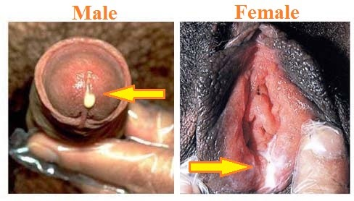
ខ. ជំងឺប្រមេះទឹកថ្លា
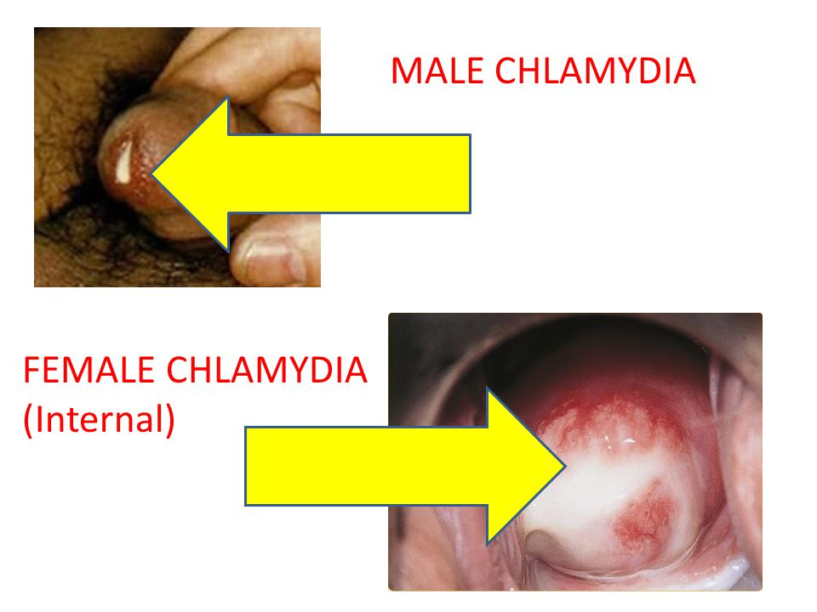

គ. ជំងឺសិរមាន់
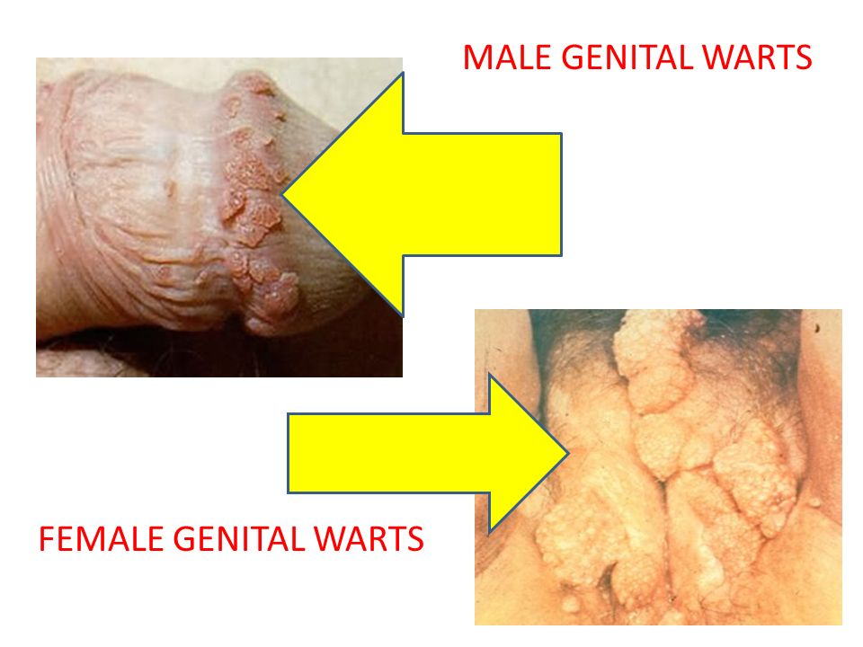
ឃ. ជំងឺស្វាយ
